070403

Un valet j’m’ai gageaïe
Tr : Marceline Dupin
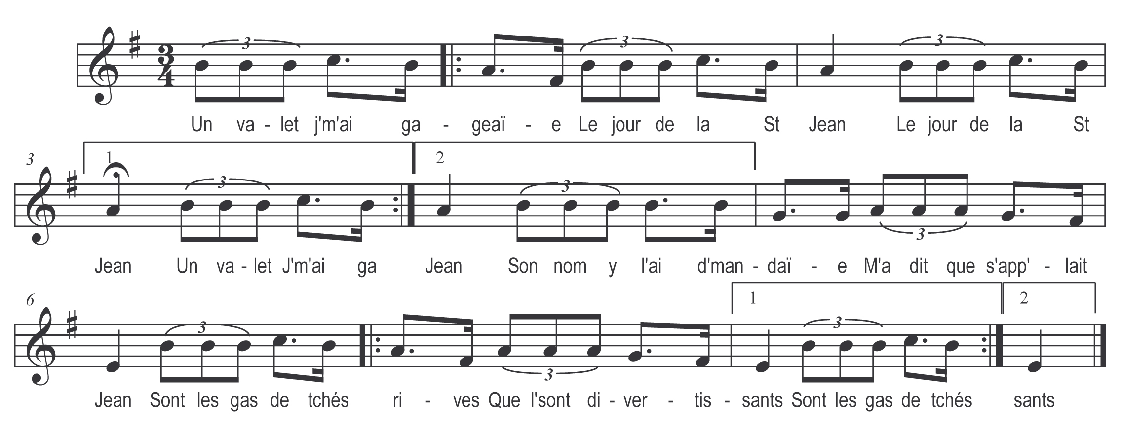

Un valet j’m’ai gageaïe
Le jour de la Saint Jean (bis)
Son nom l’y ai d’mandaïe
M’a dit que l’ s’app’lait Jean

Sont les gas de tchés rives
Que l’ sont divertissants

Je l’y dounis peur gage
Un louis d’or de vingt francs (bis)
Et le premier ouvrage
Que me fit tchiol enfant

Refrain

J’l’envoyis qu’rir d’ la rouche
Dedans le maraè blianc (bis)
Y’ en avait bè le faïe
A nos deux grands bus bliancs

Refrain

Arriv’ au fenissaïe
Ol était bè grand temps (bis)
Ol a haussaïe nout’ barge
De deux à trois arpents

Refrain

J’l’ai envoyaïe à table
Car ol était bè temps (bis)
In’ miche de six livres
O fut fait’ prestement

Refrain

Cinq à six quart’râons d’beurre
Daus oignâons un d’mi cent (bis)
Un d’mi boéssia de poumm’
Et un gros canard franc

Refrain
V’là Mochett’ qui arrive
A disputaïe mon Jean (bis)
I l’y dicit Mochette
Tâeste dâon laisse Jean

Refrain

Jean sera noutre gendre
A la prochain’ Saint Jean (bis)
I l’y donn’râons Rosette
L’aînée de nos enfants

Refrain

Al’ est bè corsageaïe
Quemm’ ine pochaïe d’ bran (bis)
Al at la figur’ longue
Mais al at qu’ine dent

Refrain

L’menton en froc de ningle
Qui pengliett’ en avant (bis)
S’rait bè à désiraïe
Que l’ariant daus enfants

Refrain

Qui r’sembleriant au père,
A lu mèr’ en mêm’ temps (bis)
Les mèneriant aux mâesses
N’en seriant j’y vaillants

Refrain

